和合期货苹果周报（20190107--20190111）

江波明
从业资格证号：F3040815
投询资格证号：Z0013252
电话：0351-7342558
邮箱：jiangboming@hhqh.com.cn

- 苹果现货
各苹果主产省收购价格情况
单位：元/公斤
发布时间 | 省份
发布时间 | 陕西 | 山西 | 山东 | 河南 | 甘肃 | 河北 | 辽宁
2019/1/7 | 8.73 | 7.00 | 7.13 | 8.30 | 8.57 | 7.20 | 8.00
2019/1/9 | 8.71 | 6.75 | 7.16 | 8.15 | 8.47 | 7.20 | 8.00
2019/1/11 | 8.74 | 7.20 | 6.80 | 8.20 | 8.85 | 7.20 | 8.00
今日国内苹果价格稳定。山西运城芮城红富士冷库果80#纸袋客商收购价格4.20元/斤；75#纸加膜袋客商收购价格 2.50元/斤；75#膜袋1.50元/斤。产地整体行情稳定，山东产区客商备货继续进行，采购商稳定增加，交易氛围尚可。西部产区采购客商增加有限，行情热度与山东产区有一定差距，成交以质论价。辽宁产区客商补货需求增加，库存富士交易速度加快，价格暂无变动。
- 苹果期货
周五苹果期货主力1905合约减仓减量，期价冲高回落，开盘价10622元/吨，收盘价10616元/吨，较前一交易日上涨了17元/吨，涨幅为0.16%；持仓量减少664手至218420手，成交量为253242手。
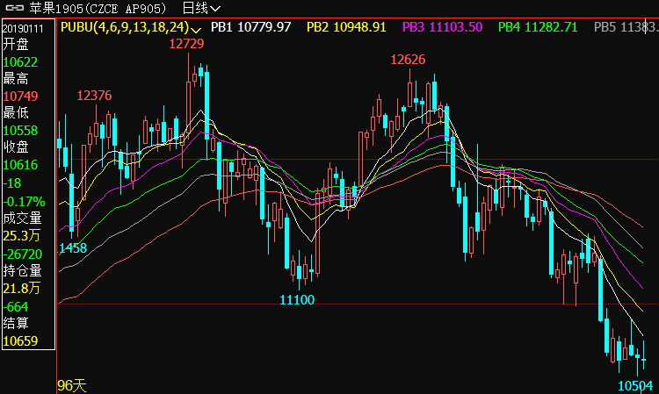
- 综合观点
今日国内苹果价格稳定。山西运城芮城红富士冷库果80#纸袋客商收购价格4.20元/斤；75#纸加膜袋客商收购价格 2.50元/斤；75#膜袋1.50元/斤。随着春节临近，市场整体进入备货状态，目前山东产区备货客商持续增多，冷库包装发货的现象继续好转，多数仍以三级好货为主，对于好货而言，果子硬度较高，利于冷库存储，果农惜售挺价心理更加强硬， 支撑苹果价格高位坚挺运行。 只不过，西部产区苹果普遍含糖量较高，春节后硬度降低，果质发软，部分果农有在春节前抛售心理，尤其是倒 筐收购入库的混级、次果更是不能迟缓，都想在春节前消化完毕。再加上，2018年西部产区减产较严重，导致新产季苹果入库率低，出库价格高，交易虽有所增加，但交易氛围并不浓厚，近期价格无上涨动力。
操作上近日建议轻仓短空。
- 交易策略建议
1905合约轻仓短空。
- 风险点
1、天气因素；
2、贸易战对大宗商品的走势影响。

风险揭示：您应当客观评估自身财务状况、交易经验，确定自身的风险偏好、风险承受能力和服务需求，自行决定是否采纳期货公司提供的报告中所给出的建议。您应当充分了解期货市场变化的不确定性和投资风险，任何有关期货行情的预测都可能与实际情况有差异，若您据此入市操作，您需要自行承担由此带来的风险和损失。
免责声明：本报告的信息均来源于公开资料，本公司对这些信息的准确性和完整性不作任何保证，文中的观点、结论和建议仅供参考，不代表作者对价格涨跌或市场走势的确定性判断，投资者据此做出的任何投资决策与本公司和作者无关。
本报告所载的资料、意见及推测仅反映本公司于发布日的判断，在不同时期，本公司可发出与本报告所载资料、意见及推测不一致的报告，投资者应当自行关注相应的更新或修改。

和合期货投询部
联系电话：0351-7342558
公司网址：http://www.hhqh.com.cn

和合期货有限公司经营范围包括：商品期货经纪业务、金融期货经纪业务、期货投资咨询业务、公开募集证券投资基金销售业务。

